안녕하세요 이번 하계 인턴을 하고 있는 박지훈 입니다.

저번 주 회사내 meums_comp_revisit_his와 meums_company table의 데이터를 살펴 보면서

제가 생각하기에 이상한 데이터에 대해 회사 사람들과 공유 하고자 정리 하였습니다.

1.시간과 거리

우선 저는 data를 살펴보기 위해 각 epopcon_id 별로 현재 결제와 다음 결제 사이 이동속도에 대해 주목 했습니다. 그러다 크게 두가지의 이상 경우가 발생 했습니다.

1)거리

첫번째 짧은 시간동안 상식적으로 이동 할 수 없는 거리를 이동하는 경우 입니다. 현재 결제가 일어난 장소를 A 그 다음 결제가 이루어진 장소를 B라고 할 때 A 와 B의 물리적인 거리차에 비해 결제 시간의 차이는 1~2분 정도로 비정상적 이였습니다.

data 확인 결과 온라인 결제 일 경우 현재 위치와 상관없이 온라인몰의 등록 위치로 결제 정보가 표시 되었습니다. 택시 결제 역시 현재 위치가 아닌 택시 본사의 위치가 찍히는 것을 발견 하였습니다.

온라인 몰과 택시결제를 지우고 다시 살펴 보았지만 여전히 문제가 발견되었습니다.

이때 발견된 문제의 경우 예를 들어 CGV인천터미널 점에서 결제 후 1분뒤 CJCGV 결제가 이루어 지는 경우 였습니다. 이는 자주와 어플을 통해 받아오는 상점 이름 정보가 누락 되어 디비 에서도 이름이 잘못 매칭 된 결과인 것 같습니다.

2)시간

두번째 현재 결제 시간과 다음 결제 시간이 같은 시간 차가 0인 경우 였습니다.

이 경우엔 두가지로 나뉩니다.

1) 시간이 같고 결제 장소 역시 같은 경우,

2) 시간은 같지만 결제 장소가 다른 경우

로 나뉩니다.

**첫 번째의 경우** 자주와 어플을 사용시 카드사 연동을 했을 때 자주와 어플을 통해 회사로 들어오는 정보가 문자와 카드사의 정보 두가지 이기 때문에 발생 할 수 있다고 들었습니다.

**두 번째 경우엔** 회사 이름과 장소가 다르지만 같은 시간에 결제가 이루어 진 경우 입니다.

이 경우 정보가 넘어올 때 거래 시점 정보가 없거나 누락될 경우 해당 정보가 넘어 올 때 시간(REG_DT)으로 설정 될 수 있다 들었습니다. 그러나 이를 감안 하고도 시간(DEAL_DT)이 같고 다른 REG_DT인 경우가 존재 합니다. 추후 확인이 필요할 것 같습니다.

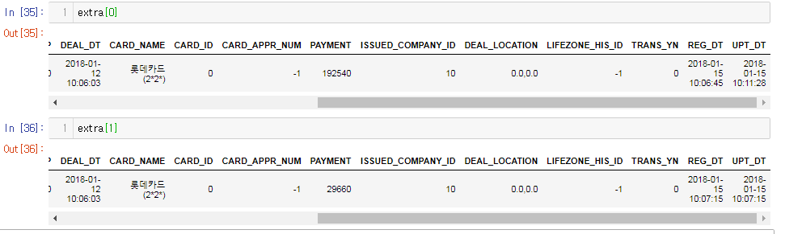

2.거래금액 및 결제수단(카드정보)

속도를 위해 거리와 시간을 확인 해보는 중 거래 금액이 0보다 작은 경우도 발견 되었습니다. 이는 환불이나 할인의 상황이 발생 할 경우 일 듯 합니다. 그러나 몇몇의 EPOPCON_ID의 경우 종 결제 금액의 합이 0보다 작은데 이는 결제 기록보다 환불이나 할인 기록이 많다는 것을 의미 하는 것이라 생각하니 이상하다 여겨 이전과 이후의 거래를 살펴보았습니다.

첫번째 이전과 이후의 기록 역시 가격이 – 인 경우가 존재 했습니다. (EX, 제일 의료재단에서의 거래 기록) 이는 아마도 보험금 수령일수도 있겠다 생각 합니다.

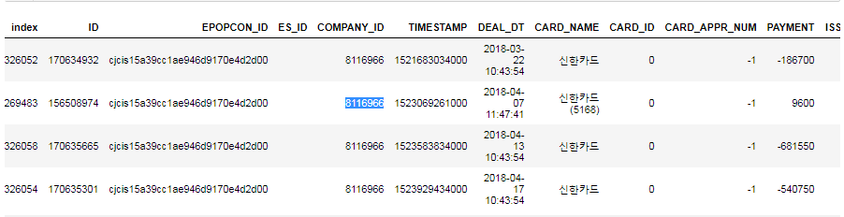

두번째 이전과 이후의 기록이 없고 오직 한 건의 거래만 이루어 졌고 이 거래의 가격은 -인 경우 였습니다. 더 많은 경우를 살펴봐야 할거 같습니다.

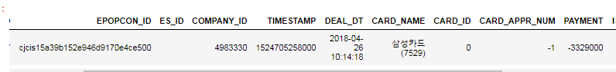

또한 가격을 살펴보면서 카드 이름 역시 정규화가 이루어지지 않는 것을 발견 하였습니다.

이름에 RE가 붙어있거나 단순히 재전송이라고만 표시 되어있는 경우, 이름이 단순히 신한카드이거나 국민카드 등 체크카드인지 신용카드인지 정확하지 않은 경우 등이 있습니다.

